安徽大学20 21 —20 22 学年第 2 学期
《电路与电子技术》（B卷）考试试题参考答案及评分标准

一、分析题（共20分）
1.参考答案
电路如下图所示，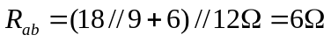
评分要点：1.直接写出正确答案给满分6分；2.有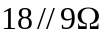过程的给2分。
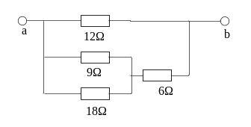
2.（1）、（3）电路具有低通频率特性（4分），答对1个给2分
3.参考答案：
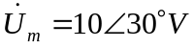,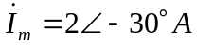 （1分）
所以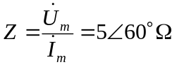 （1分）
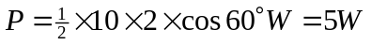 （2分）
评分要点：1.本题也可以用有效值向量计算；2.具体过程可酌情给分。
4.由KCL定理可知，另一电极的电流为5.1-0.1=5mA（2分），电路符号如图所示（1分）。
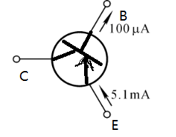

5.电流并联负反馈（答对一种类型得1分。共3分）

二、计算题（共38分）
1.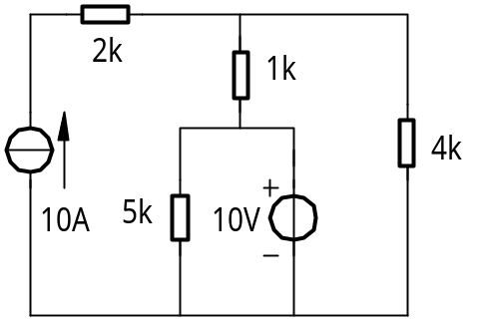参考答案：
运用叠加定理
10A电流源作用时， 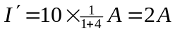 （4分）
10V电压源作用时， 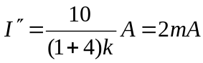 （4分）
所以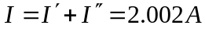或2002mA （2分）
采用其他方法计算，具体评分项自拟。
2.参考答案：
由KCL和KVL定理可知：
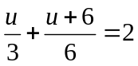，（8分） 所以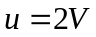 （2分）
采用其他方法计算，具体评分项自拟。

- 参考答案：
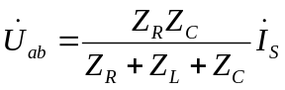 （5分）
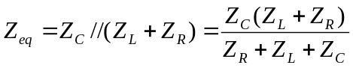 （3分）
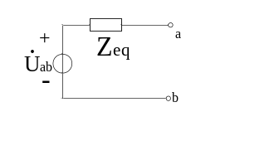
评分要点：（1）若将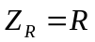、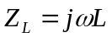、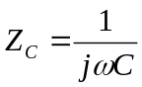代入公式不扣分；（2）电路模型没画不扣分
- 参考答案：
采用三要素方法解题。
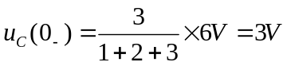 （1分）
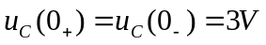 （1分）
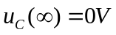 （1分）
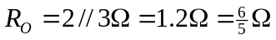 （1分）
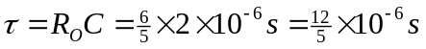 （1分）
所以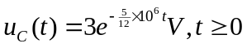 （1分）
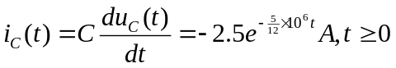 （2分）
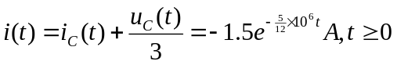 （2分）
评分要点：（1）求电流运用三要素方法亦可，评分要点自拟；（2）不采用三要素方法亦可，评分要点自拟。
三、作图分析题（共14分）
1.参考答案：
（1）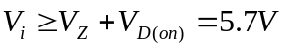时，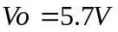； （1分）
（2）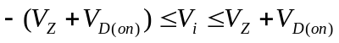时，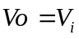； （1分）
（3）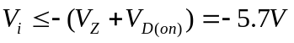时，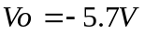。 （1分）
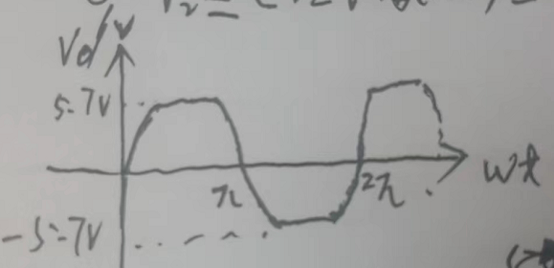 （3分）
评分要点：（1）若无分析过程，直接画出输出波形，正确可给6分，错误给0分。
2.参考答案：
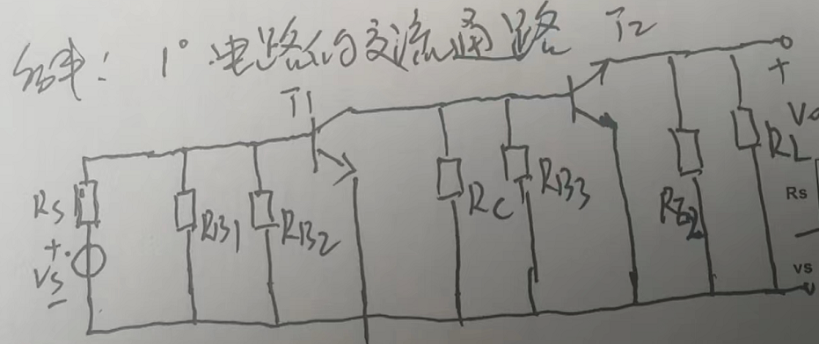（4分）
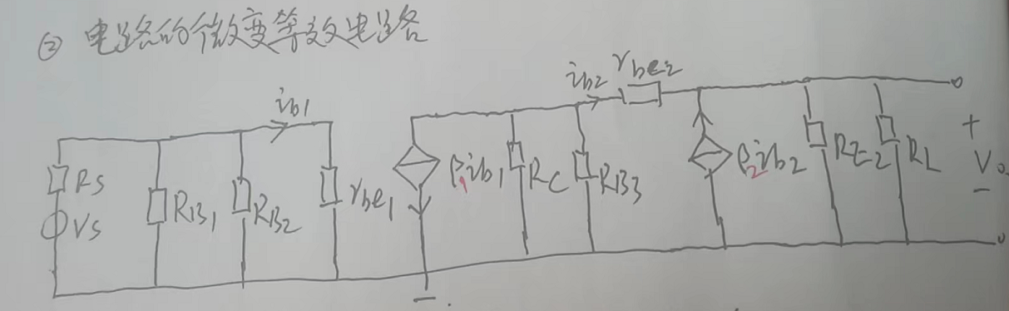（4分）
评分要点：（1）电路图与答案所给出拓扑一样，即可给满分；（2）若图中有R_{E}电阻扣1分；未标示i_{b1}和i_{b2}扣1分；受控电流源方向错误扣1分；受控源可以是电压控制的电流源（g_{m}v_{be}）。
四、推导题（共18分）
1.参考答案
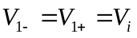 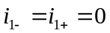 （1分）
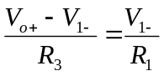 （1分）
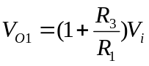 （2分）
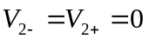 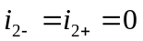 （1分）

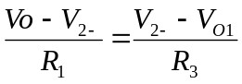 （1分）
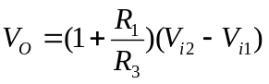 （2分）
评分要点：（1）表达式形式多样化，正确即可给分；（2）其他情况可酌情给分。
2.参考答案
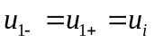
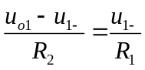
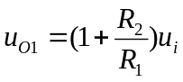
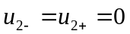
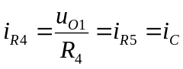
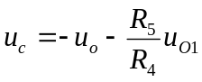
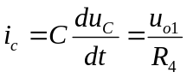
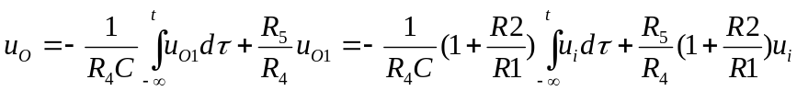
评分要点：（1）表达式形式多样化，正确即可给分；（2）其他情况可酌情给分。
五、综合题（共10分）
参考答案：
（1）证明：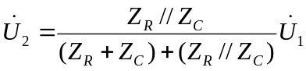 （2分）
所以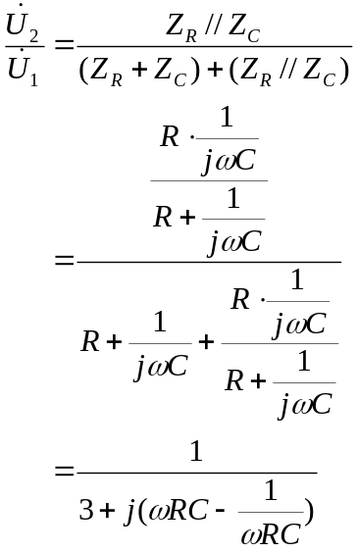 （4分）
由于文氏电桥电路谐振时，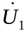与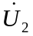同相，此时谐振频率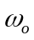为：
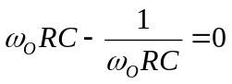
因此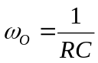 即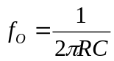 （2分）
此时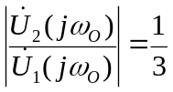。得证。
（2）谐振时，连接电路应为正反馈（1分），理由：正反馈时电路不稳定；放大倍数（增益）增大（1分）。（答上一条理由即可给分）

